本院要聞
貝時璋院士與世長辭
本院生命組貝時璋院士於2009年10月29日上午在北京家中逝世，享年107歲。
貝院士為著名的生物學家及教育家，中國生物物理學的奠基者和開拓者。1948年當選本院第一屆院士，1955年選聘為中國科學院學部委員(院士)，曾任中國科學院生物物理研究所名譽所長、中國生物物理學會名譽理事長。
貝院士1903年10月10日出生於浙江省鎮海縣，1921年畢業於上海同濟醫工專門學校(同濟大學前身)醫學預科。同年，赴德國留學，先後在弗賴堡大學、慕尼黑大學和圖賓根大學動物學系學習，並於1928年獲圖賓根大學自然科學博士學位。
貝院士從在德國留學時起，一直從事實驗生物學教學和研究工作，研究內容包括細胞常數、細胞再生、細胞分裂與細胞重建等，都取得顯著成就。貝院士並首次發現細胞的繁殖增生除了細胞分裂之外還廣泛存在細胞重建過程，創立了「細胞重建學說」。
從1958年至1983年，貝院士一直擔任中國科學院生物物理研究所所長，幾十年間，他開拓了中國放射生物學和宇宙生物學的研究，指導了中國核爆炸動物遠後期輻射效應研究和中國第一批生物火箭動物飛行實驗等重大研究，為中國載人航天事業奠定了基礎。
吳金洌特聘研究員當選國際生物科學聯合會(IUBS)執委會委員
本院周昌弘院士與細胞與個體生物學研究所吳金

洌特聘研究員代表我國出席國際生物科學聯合會(International Union of Biological Sciences, 簡稱IUBS)，該會在南非開普敦Western Cape大學於2009年10月9日至13日舉行第三十屆會員大會，吳金洌特聘研究員順利當選IUBS執行委員會委員。
IUBS於1919年成立，並於1925年獲得國際科學理事會（International Council for Science，簡稱ICSU）之認可成為聯合會之成員，積極推動國際生物科學之研究及交流事項，並且重視跨領域之生物科學研究及合作。目前IUBS有44個國家參加成立普通會員(Ordinary Member)，我國是會員之一。
賀民族所專書《中國人的性格》榮獲「東亞出版人會議」選為東亞百冊經典鉅著之一
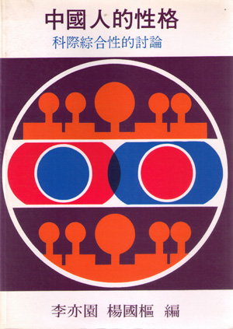
本院民族所出版之專書《中國人的性格》（李亦園、楊國樞編著，1972）榮獲「東亞出版人會議」選為東亞百冊經典鉅著之一。據報導「東亞出版人會議」於10月29日在韓國開會，選出近代非文學之人文經典鉅著百冊，中、日、韓三國各26冊，台灣15冊，香港7冊。本院其他院士入選者包括余英時、張光直、王德威、林毓生、張灝等人。

朱雲漢特聘研究員當選美國政治學會新一屆的理事
政治學研究所籌備處特聘研究員朱雲漢當選美國政治學會新一屆的理事。美國政治學會（American Political Science Association）是全球最重要的政治學學術專業團體，共有兩萬多位會員。這是該學會成立一百多年以來第一次提名一位在亞洲的學術機構任職的政治學者出任理事。
學術活動
學術交流
天文及天文物理研究所籌備處特聘研究員賀曾樸主任，於98年10月28日至11月15日赴美國、加拿大參加學術研討。出國期間，籌備處事務由王祥宇副研究員代理。
環境變遷研究中心特聘研究員劉紹臣主任，於98年11月17日至20日赴中國參加學術交流。出國期間，中心事務由黃天福副主任代理。
「科技創新與社會責任」國際論壇訂於11月13日舉行
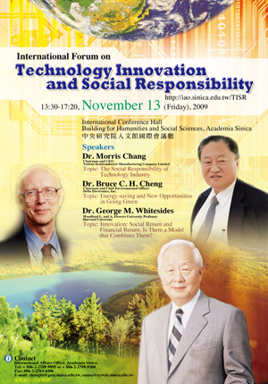
科學以造福人類為宗旨，然而，科學家如果未能認清人類真正面臨的問題所在，並負起對社會應有的責任，科學進步未必是福音。
歷史告訴我們，大蕭條之後，新興產業往往應運而生，暫時的挫折和低潮很可能正是進步的契機。面對金融風暴及生態環境危機的威脅，科學研究與產業發展究竟該往何處去？
11月13日(週五)下午13:30-17:20，台積電張忠謀董事長、台達電鄭崇華董事長、哈佛大學懷賽德(Dr. George M. Whitesides)教授，以及多位產、學界領袖，將齊聚中研院人文館國際會議廳，共同為科技與產業發展把脈。這是針對時代最迫切的議題，本院首次舉辦的產學高峰對話，也是國內難得一見的盛會。
論壇進行以英語為主，全程備有同步翻譯服務。竭誠歡迎您蒞臨參加；並請把握時效，儘速上網註冊。論壇資訊請詳網站http://iao.sinica.edu.tw/TISR/about_CH.html，註冊請登http://db1x.sinica.edu.tw/tisr/registration.php。
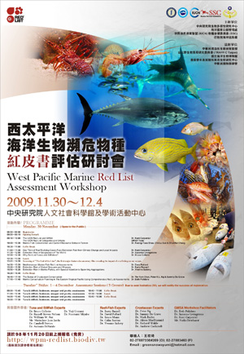
「第二屆族群、歷史與地域社會」學術研討會
時 間：98年11月12日（週四）至13日（週五）
地 點：本院人文社會科學館北棟3樓第一會議室
主辦單位：中央研究院臺灣史研究所
參考網址：http://www.ith.sinica.edu.tw
西太平洋海洋生物瀕危物種（紅皮書）評估研討會
時 間：98年11月30日（週一）至12月4日（週五）
地 點：本院人文社會科學館會議廳及學術活動中心第三、四會議室
主辦單位：中央研究院生物多樣性研究中心、海洋國家公園管理處、世界自然保育聯盟 (IUCN)、物種存續委員會 (SSC)、國科會生命科學推動中心、行政院海岸巡防署
報名E-mail：http://wpm-redlist.biodiv.tw

紀念陳昭南院士學術研討會
時 間：98年11月14日（週六）
地 點：本院經濟研究所慕寰廳
11月14日（週六）
時間 | 議 程 | 主 持 人 |  | 主 講 人 |  | 講 題 | 評 論 人
8:30~  9:00 | 報到
9:00~  9:10 | 開幕致詞：彭信坤所長(本院經濟所)
9:10~  9:20 | 播放陳昭南院士紀念碟及家屬致詞
9:20~  10:20 | 專題演講：彭信坤所長、劉遵義校長
10:40~  12:10 | 第1場會議 | 麥朝成院士(淡江大學) | 王平院士  (美國華盛頓大學)  謝丹陽教授  (香港科技大學) |  | Real Effects of Money Growth and Optimal Rate of Inflation in a Cash-in-Advance Economy with Labor-Market Frictions |  |  | 洪福聲教授(台北大學)
10:40~  12:10 | 第1場會議 | 麥朝成院士(淡江大學) | 陳昭南院士、陳思寬教授(台灣大學)  周建富教授(台灣大學) |  | Money in Utility and the Exchange-Rate Disconnect Puzzle |  |  | 吳中書教授(東華大學)
10:40~  12:10 | 第1場會議 | 麥朝成院士(淡江大學) | 李怡庭教授(台灣大學)  李映萱(台灣大學) |  | Liquidity, Asset Price and Banking |  |  | 蕭明福教授(政治大學)
13:40~  15:40 | 第2場會議 | 朱敬一院士(本院經濟所) | 吳致寧教授(中山大學)  李慶男教授(中山大學)  王子維(中山大學) |  | A Re-examination on Dissecting the PPP Puzzle |  |  | 陳宜廷教授(本院經濟所)
13:40~  15:40 | 第2場會議 | 朱敬一院士(本院經濟所) | 郭炳伸教授(政治大學)  陳致綱(政治大學) |  | Gaussian Inference in General AR(1) Models Based on Second-Order Difference |  |  | 蔡文禎教授(本院經濟所)
13:40~  15:40 | 第2場會議 | 朱敬一院士(本院經濟所) | 王泓仁教授(台灣大學)  陳南光教授(台灣大學)  郭雅築(台灣大學) |  | The Reaction Functions of Interest Rate and Foreign Exchange Intervention—the Case of Taiwan |  |  | 黃朝熙教授(清華大學)
13:40~  15:40 | 第2場會議 | 朱敬一院士(本院經濟所) | 李秀雲教授(中正大學) |  | 管理浮動匯率制度下央行對匯率目標的模糊態度 |  |  | 陳旭昇教授(台灣大學)
16:00~  17:30 | 第3場會議 | 王平院士(美國華盛頓大學聖路易分校) | 朱智豪教授(本院經濟所)  賴景昌教授(本院經濟所) |  | Money and the Welfare Cost of Inflation in an R&D-Growth Model |  |  | 陳明郎教授(本院經濟所)
16:00~  17:30 | 第3場會議 | 王平院士(美國華盛頓大學聖路易分校) | 陳明郎教授(本院經濟所)  李順發教授(淡江大學) |  | Intersectoral Spillovers, Relative Prices and Poverty Trap |  |  | 謝智源  (東吳大學)
16:00~  17:30 | 第3場會議 | 王平院士(美國華盛頓大學聖路易分校) | 陳南光教授(台灣大學)  郭漢亮(台灣大學)  毛慶生教授(台灣大學) |  | External Finance Premium on Housing, House price, and the Macroeconomy |  |  | 印永翔教授(中山大學)
主辦單位：中央研究院經濟研究所、中央研究院人社中心、台灣大學經濟系、中山大學經濟所、國科會人文處、
台灣經濟學會
參考網址：http://www.econ.sinica.edu.tw/The_Chau_Nan_Chen_Memorial_Conference/index7.php
2009統計科學營
時 間：98年11月14~15日（週六~週日）
地 點：本院學術活動中心2樓第一會議室
時 間 | 主 講 人 | 題 目
11月14日（星期六）
9:00~9:30 | 李克昭所長 | 開幕致詞
9:30~10:40 | 陳 宏 | 淺析大型寫作測驗評分品質控管的統計問題
11:00~12:20 | 黃文璋 | 認識機率
14:00~15:20 | 李文宗 | 統計在流行病學的應用
15:40~17:00 | 曹振海 | 沒有對立，不再虛無──假設檢定理論的一些迷思
11月15日（星期日）
9:00~10:20 | 陳美如 | 生活中的機率
10:40~12:00 | 盧鴻興 | 統計在醫學影像的應用
14:00~15:20 | 陳珍信 | 事件史分析與生物醫學研究
15:40~17:00 | 李文宗 盧鴻興  陳珍信 陳美如  黃景祥 張源俊  陳君厚 程毅豪 | 綜合討論
主辦單位：中研院統計科學研究所
參考網址：http://www3.stat.sinica.edu.tw/camp2009/
台灣社會變遷基本調查第十四次研討會暨2009東亞社會調查研討會
時間：98年11月18日（週三）
地點：本院社會學研究所會議室R802
議 程 |  |  | 主 持 人 |  | 主 講 人 | 講 題
8:30-9:00 | 報到
9:00-9:10 | 開幕：蕭新煌所長 (本院社會所)
9:10-10:40 | 第一場  全球化與文化 (TSCS session) | 章英華  (本院社會所研究員) |  | 張晉芬研究員  (本院社會所)  陳美華教授  (中山大學) |  | Sex Tourism by Taiwanese: Where Did They Go and Who Are They?
9:10-10:40 | 第一場  全球化與文化 (TSCS session) |  |  | 張晉芬研究員  (本院社會所)  張翰璧教授  (中央大學) |  | 台灣人的多元文化觀與實踐
9:10-10:40 | 第一場  全球化與文化 (TSCS session) |  |  | 蘇碩斌教授  (陽明大學) |  | 日常生活的全球化：論人際信任與系統信任
11:00-12:10 | 第二場  全球化與文化 (EASS session) | 張晉芬  (本院社會所研究員) |  | 蔡明璋教授  (台北大學） |  | Transnational Travels and Acquaintances in Four East Asian Societies
11:00-12:10 | 第二場  全球化與文化 (EASS session) |  |  | Prof. Noriko Iwai  (大阪商業大學) |  | To be announced later
13:30-14:40 | 第三場  全球化與文化 (EASS session) | 傅仰止  (本院社會所研究員) |  | Prof. Jaehyun Park  (成均館大學)  Prof. Seokho Kim  (成均館大學) |  | To be announced later
13:30-14:40 | 第三場  全球化與文化 (EASS session) |  |  | 王衛東教授  (人民大學) |  | The Social Distance between East Asian Societies
14:40-15:50 | 第四場  健康  (EASS session) | 張苙雲  (本院社會所研究員) |  | Prof. Chiyoe Murata (濱松大學醫學院) |  | Factors Associated with Health Care Concern in Japan
14:40-15:50 | 第四場  健康  (EASS session) |  |  | 楊菊華教授  (人民大學) |  | Environmental Impact on Self-Rated Health: A Comparative Study of East Asian Societies
16:10-17:20 | 第五場  快樂 & 方法 (EASS session) | 伊慶春  (本院社會所研究員) |  | 陳婉琪教授  (台北大學)  林桂綉教授  (台北大學) |  | How Education Matters for Happiness?
16:10-17:20 | 第五場  快樂 & 方法 (EASS session) |  |  | Prof.Sang-Wook Kim (成均館大學)  Prof. Sang-Wook Kim |  | Correlates of the Item Non-Response in Survey Research: Analysis of the KGSS Cumulative Data, 2003-7
主辦：中央研究院社會學研究所
網址：http://www.ios.sinica.edu.tw/ios/seminar/agenda20091118.pdf

「醫療、科技與台灣社會」工作坊
時間：98年11月20日（週五）
地點：本院社會學研究所會議室（802室）
日期 | 主持人 |  | 發表人:論文題目 |  | 評論人
10:00～  10:15 | 報到
10:15～  10:30 | 開幕式：蕭新煌所長(本院社會學研究所)
10:30～  12:00 | 張苙雲  (社會所) | 周桂田(台灣大學國家發展研究所)  科學專業主義的治理問題：H1N1與SARS的風險溝通 |  | 林國明(台灣大學社會學研究所)
10:30～  12:00 | 張苙雲  (社會所) | 陳端容(台灣大學醫療機構管理研究所)  住院醫師核心技能的組織學習脈絡 |  | 謝幸燕(義守大學醫務管理學系暨研究所)
10:30～  12:00 | 張苙雲  (社會所) | 許甘霖(成功大學公共衛生研究所)  消費者主義與醫療再專業化之外:論生活形態醫療的治療選擇性 |  | 楊文山(本院社會學研究所)
13:00～  14:10 | 汪宏倫  (社會所) | 吳嘉苓(台灣大學社會學研究所)  操作複數的陽剛氣質:台灣人工授精發展的性別政治 |  | 雷文玫(陽明大學公共衛生學科暨研究所)
13:00～  14:10 | 汪宏倫  (社會所) | 蔡友月(本院社會學研究所)  生物醫學化的族群論述:台灣生物資料庫中的四大族群 |  | 雷祥麟(本院近代史研究所)
14:20～  15:30 | 蕭阿勤  (社會所) | 林文源(清華大學通識教育中心)  醫療社會力的歷史轉變:以台灣透析病患團體為例 |  | 成令方(高雄醫學大學性別研究所)
14:20～  15:30 | 蕭阿勤  (社會所) | 邱大昕(高雄醫學大學醫學社會學系)  誰是盲人？身心障礙鑑定的醫療化與去醫療化 |  | 翁裕峰(成功大學「社會、科技與醫學」研究中心)
15:50～  17:30 | 蕭新煌  (社會所) | 圓桌討論1  張苙雲(本院社會所)  林國明(台灣大學社會所)  林文源(清華大學通識教育中心)  圓桌討論2  成令方(高雄醫學大學性別所，主編醫療與社會共舞教科書)  邱文聰(本院法律所，參與中研院醫學倫理委員會)  雷祥麟(本院近史所，參與中研院衛生史研究計畫)  鄭雅文(台灣大學衛生政策與管理研究所)
欲索取相關資訊，請洽顏伶伃助理，聯絡電話：02-26525144；信箱：lylt7575@gmail.com。
主辦單位：中央研究院社會學研究所
參考網址：http://www.ios.sinica.edu.tw/ios/?msgNo=20091120-1
「2009行政管制與行政爭訟」學術研討會系列之二
時 間：98年11月21日（週六）
地 點：本院人文社會科學館3樓國際會議廳
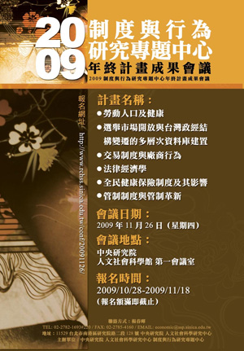
主辦單位：中央研究院法律學研究所籌備處、最高行政法院、台北高等行政法院、台中高等行政法院、
高雄高等行政法院
參考網址：http://www.iias.sinica.edu.tw/cht/index.php?code=list&flag=detail&ids=63&article_id=3294
2009制度與行為研究專題中心年終計畫成果會議
會議日期：98年11月26日（週四）
會議地點：本院人文社會科學館第一會議室
報名時間：98年10月28日至11月18日（報名額滿即截止）
報名網址：http://www.rchss.sinica.edu.tw/cibs20091126
主辦單位：中央研究院人文社會科學研究中心制度與行為研究專題中心
「身體、認知與意義IV」哲學研討會
時 間：98年11月21日（週六）
地 點：中央研究院歐美研究所1樓會議室
時 間 | 場次 | 講 題／發 表 人 | 評 論 人
09:00-09:50 | 1 | 梅洛龐蒂的肉身主體現象學及其哲學意涵  劉國英(香港中文大學哲學系) | 游淙祺  (中山大學哲學研究所)
10:00-10:50 | 2 | A Simple View  何志青(本院歐美所) | 林從一  (政治大學哲學系)
11:00-11: 50 | 3 | Dispositions, Conditionals, and Cognition  鄭凱元(中正大學哲學系) | 鄭喜恆  (清華大學哲學研究所)
13:00-13:50 | 4 | 模糊性的知態進路  傅皓政(中國文化大學哲學系) | 苑舉正  (台灣大學哲學系)
14:00-14:50 | 5 | Imagining the Imaginable: A Reinterpretation of the Function of Economists’ Concern about Structural Isomorphism in Economic Modelling  陳思廷(清華大學哲學研究所) | 陳瑞麟  (中正大學哲學系)
15:00-15:50 | 6 | Scientific Knowledge and Extended Epistemic Virtues  王一奇(中正大學哲學系) | 鄧育仁  (本院歐美所)
16:00-16:50 | 7 | Language and Agency  蔡政宏(東吳大學哲學系) | 鄭光明  (政治大學哲學系)
17:00-17:50 | 8 | Deflationary Account of the Normativity of Truth  侯維之(中正大學哲學系) | 米建國  (東吳大學哲學系)
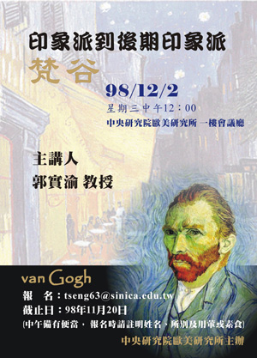
主辦單位：中央研究院歐美研究所
參考網址：http://www.ea.sinica.edu.tw/
印象派到後期印象派——梵谷
主講人：郭實渝教授（本院歐美研究所）
時間：98年12月2日（週三）中午12:00
地點：本院歐美所1樓會議廳
報名電子信箱：tseng63@sinica.edu.tw
報名截止日：98年11月20日（週五）
（中午備有便當，報名時請註明姓名、所別及用葷或素食）
知識天地
從莫拉克談氣候暖化
汪中和研究員（地球科學研究所）
摘要
全球暖化正以前所未有的速率在增溫，地表熱能失衡的結果，破壞了地球天然的調節機制，演變出難以捉摸的天氣型態，極端變化的水文循環，以及此起彼落的自然災害。本文從今年莫拉克颱風所帶來的極端降雨事件談起，回顧百年來暖化現象已對台灣降雨型態造成明顯的改變，且正朝不利的極端化方向發展，需要我們正視及妥為因應。
本文
從2008年11月開始，由台灣的月降雨日數所表現的乾旱指標就不斷下滑，顯示新一波的乾旱期正在醞釀中。果然，今年的梅雨季雨量偏低，尤其是五月份的月平均雨量是自1897年有觀測以來的第二低值，僅次於1954年的最低紀錄。因而進入颱風季時，大家都盼望能獲得豐沛的颱風雨，解除我們乾旱的威脅。沒想到今年8月第一個侵台的莫拉克颱風，在掠過北台灣時所引進的旺盛西南氣流，卻為南台灣降下破紀錄的超大豪雨，又給台灣帶來一個新的警訊。
這個極端事件的緣起來自人類自己的錯誤：自工業革命以來，我們在大氣層中排放了過量的溫室氣體，改變了地表的熱能平衡，從大氣、海洋到地殼，地球表面正以前所未有的速率在增溫。熱能失衡的結果，破壞了地球天然的調節機制，演變出難以捉摸的天氣型態，極端變化的水文循環，以及此起彼落的自然災害。
位在歐亞大陸及太平洋交界處的台灣，正是反映環境變化的敏感地帶，也是觀察全球氣候變遷的理想地區，卻是承受自然災害加倍侵擾的苦難位置。從長期氣象資料可以清楚的觀察到因氣候暖化的影響，台灣的降雨型態及降雨強度已經發生了重大的改變。
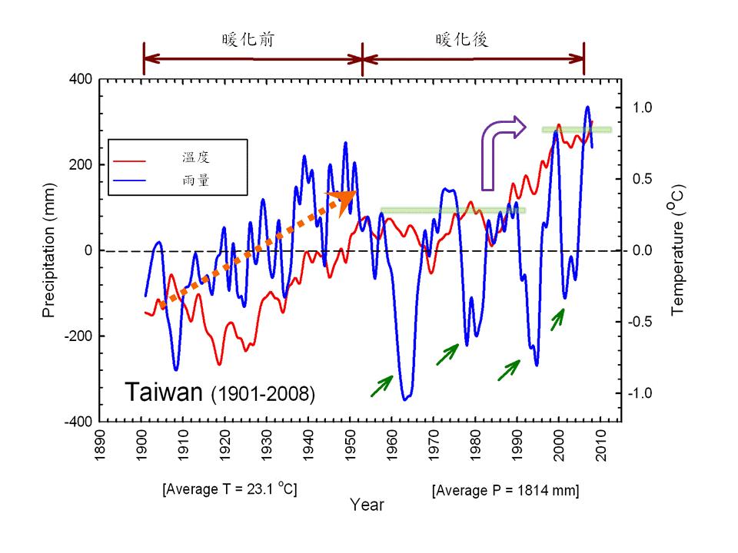
圖一是以中央氣象局有百年記錄的8個氣象站（彭佳嶼、臺北、臺中、澎湖、臺南、恆春、花蓮、臺東）所繪製的年均溫及年雨量變化圖，並做了5年的滑動平均消除高頻信號，以表現台灣一個世紀來溫度與雨量的長期變化特性。圖中的溫度（紅色曲線）及雨量（藍色曲線）都以百年平均值為基準（年限為1901-2008；溫度平均值是23.1度，雨量是1814 mm），凡低於平均值的都是負值，位在黑色虛線的下方；而高於平均值的都是正值，位於黑色虛線的上方。

圖一、台灣百年來的年均溫及年雨量距平變化圖，暖化前及暖化後降雨型態有截然不同的變化。

圖一顯示，因受到全球溫室效應及區域性人為開發的影響，台灣百年來的年均溫正持續上升(增加了攝氏1度以上)，暖化現象相當明顯。然而在氣候暖化的過程中，台灣的降雨量卻呈現了二種完全不同的變化型態。在20世紀的前半期(暖化前)，台灣的年均溫低於百年平均值，且降雨變化幅度小，與溫度同步呈穩定增加的趨勢，是對環境溫和有利的時期。
進入20世紀的後半期(暖化後)，年均溫終於跨過百年平均值的門檻且加速上升；這個時期降雨變化呈現的是上下大幅度震盪，並反覆發生了四次氣象乾旱期(1960年代中期，1980年前後， 1990年代初期，以及2000年代初期)，幅度一次比一次大，也對我們的環境產生極不利的衝擊。
值得注意的是，近20年來台灣的降雨變化有增高的態勢，如圖一中的淺綠色水平軸(代表強降雨的高值)，從1950-1990年代的相對低區，躍升到2000年代以後的相對高區。這個躍升的現象，指出氣候持續暖化正提升台灣降雨的極端性，使旱澇更頻繁發生，防災工作相對更為棘手，當然對水資源的管理也更增困難。
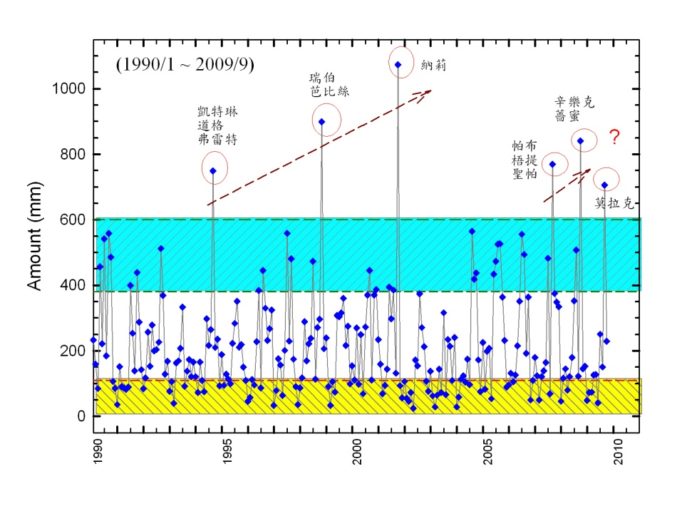
氣候暖化對位於亞熱帶的台灣，已經帶來日益嚴重的影響，可以由圖二來進一步顯示(該圖由台灣本島21個氣象站匯整而成)。一般而言，台灣地區正常月平均降雨量的變化範圍是在110到340 mm 之間，若大於380 mm，就表示會有水患發生（如圖中的藍色區）；若連續數個月低於100 mm就會造成乾旱（如圖中的黃色區）。20年來約有四成五的期間裡，洪澇與乾旱會在台灣反覆的發生，這是必須經常防範因應的異常期。

圖二、台灣月平均降雨量時間序列圖(1990年1月到2009年9月)。
圖二中更值得注意的是超越藍色區的超大豪雨事件，這是一般防洪抗災系統難以承受的。1994年8月，因有3個颱風（凱特琳、道格、弗雷特）連續襲台，使得該月的平均降雨量陡升到750 mm，約為正常變化上限的2倍；而1998年10月，有2個颱風（瑞伯及芭比絲）連袂侵襲北台灣，該月的平均降雨量更高達900 mm。然而更令人驚訝的是2001年9月的納莉颱風，單單這一個颱風就使得該月的平均降雨量超過了1000 mm，打破了百年來的觀測記錄。這3個超大豪雨的事件，不但在短短數年間連續發生，颱風所帶來的驚人豪雨量更是一個強過一個，明確的反映台灣降雨強度日趨增高的趨勢。
同樣的超大豪雨事件，在經歷百年來最大的乾旱期(2001年10月至2004年6月)之後，又再次重現！2007年7月（帕布、梧提、聖帕，3個颱風），2008年9月（辛樂克及薔蜜，2個颱風），及2009年8月(莫拉克，1個颱風)，又讓台灣飽受重創。
然而，前一梯次的3個超大豪雨的事件，間隔的時間分別是4年與3年；最近的系列卻都大幅縮短到只有1年左右；這個觀察顯示出，由於地表熱能持續累積，大自然的極端事件的發展時間真是越來越快，讓人更難以應付。
圖二中的紅色問號是探詢：為何今年莫拉克颱風引進的超大豪雨破壞力這麼大，但是8月份的平均雨量卻沒有如我們預期像2001年9月的納莉一般高呢？我們初步的答案是：(1) 在莫拉克侵台之前，剛好有個柯尼颱風(中國大陸稱作｢天鵝))掠過南海，已經將部分的能量及水汽消耗掉了；(2) 今年5月開始，聖嬰現象開始發展，西太平洋海洋表層的熱能逐漸向東側移轉，進一步減弱了西太平洋低層大氣所蘊含的水汽量。因此，在莫拉克颱風期間能匯聚到台灣的雨量就沒有如預期那麼多了。換言之，這是不幸中的大幸。
聯合國早已發出警訊：在全球暖化過程中，異常的高溫、乾旱、颱風、豪雨、寒潮、暴風雪等，都將在世界各地頻繁的出現。展望未來，全球氣候暖化的趨勢仍將持續升高數個世紀；台灣半世紀來不斷發生的乾旱與豪雨，就是一次又一次的在提醒我們這樣一個不利的情勢正快速發展中，我們當然要嚴加防範，提高警覺。
更嚴重的是，長期持續的暖化，加速高山冰川及兩極冰原的消融，帶動海平面不停的上升，使沿海低平地區逐一為海水淹沒，其衝擊的時間將比氣溫的上升還要持久。世界銀行最近公布的報告，曾評估海水面若上升1公尺，全世界沿海國家都將受到重創。其中最嚴重的前十名國家，台灣就列居其中。
今年3月在丹麥哥本哈根舉行的國際氣候變化科學大會中，有關2100年之前海平面上升的預估，已經從2007年的最高50公分，大幅度上修到至少1公尺，等於是加快了二倍以上。聯合國｢政府間氣候變化專門委員會｣主席不禁感嘆的說：「留給這個世界的時間越來越少了。」
因此，氣候變化與環境變遷已經不再是常數，而成了難以掌控的變數！不論是政府、企業、個人的未來規劃，都必須將這個變數慎重考慮在內。換句話說，以前的｢常｣，已然成了｢變｣；氣候及環境不斷的變動，現在竟是我們必須面對的常態。縱是無奈，但卻是人類自己造成的苦果，我們只有勇於面對，將未來的危機，用謙卑的態度與智慧去努力化解。
司馬光曾描述孔子：｢夫事未有不生於微而成於著，聖人之慮遠，故能謹其微而治之，眾人之識近，故必待其著而後救之；治其微則用力寡而功多，救其著則竭力而不能及也。｣﹝資治通鑑，卷一﹞
聖人能夠遠慮，是因為能高瞻遠矚，化危機於初啟；今天台灣承受許多災難，就是過去輕忽懈怠所得到的苦果。如今台灣外有全球氣候暖化所帶來的嚴重威脅，內有生態環境管理不當的隱憂，正是需要我們懷著｢聖人的心志｣，共同來關懷這個土地與環境。台灣是否能持續而健康的發展下去，全看我們能不能確實做好妥善的因應。希望我國不論政府或民眾，在全球暖化所引致的危機下，都能上下一心，共同努力去做好這個跨世代的重要議題。
學術演講
日期 | 時間 | 地 點 |  | 講 員 |  | 講 題 |  | 主持人
數 理 科 學 組
11/12(四) | 15:00 |  | 數學所演講廳 |  | Prof. Blake Temple (UC-Davis, USA) |  | A One Parameter Family of Expanding Wave Solutions of the Einstein Equations that Induces an Anomalous Acceleration into the Standard Model of Cosmology(學術演講)
11/17(二) | 15:30 |  | 化學所  A108會議室 |  | Prof. Jean-Pierre Sauvage (Univ. Louis Pasteur, Strasbourg, France) |  | From Catenanes and Rotaxanes to Molecular Machines | 王朝諺  助研究員
11/19(四) | 15:30 |  |  |  | 陳建璋助研究員  (生醫所) |  | Role of Cav3.2 T-type Calcium Channels in Cardiac Hypertrophy and Pain | 陳玉如  副研究員
11/24(二) | 14:00 |  | 台大物理系  1210室 |  | Prof. Steve Strom  (NOAO) |  | The Evolution of Circumstellar Disks: What Kinds of Planets Form in What Kinds of Disks?
11/26(四) | 10:30 |  | 物理所3樓視訊會議室(圖書館) |  | Assistant Prof. Clifton Kwang-Fu Shen  (Univ. of California, Los Angeles,USA) |  | A Digital Microfluidic Droplet Generator / Mixer for ImmunoPET Probe Development
生 命 科 學 組
11/16(一) | 11:00 | 生醫所  B1B演講廳 |  | 陳金榜副研究員  (生醫所) |  | Structural Basis of PmrD and the Response Regulator PmrA from Klebsiella Pneumoniae. |  | 林宜玲  研究員
11/17(二) | 11:00 | 生醫所  B1B演講廳 |  | 姚文萱研究副技師  (生醫所) |  | Realization of Translational Research IT : A Work Report of Services and Research. |  | 范盛娟  研究員
11/17(二) | 16:00 | 多樣中心  1樓演講廳 |  | Prof. Pierre Legendre  (Univ. of Montreal, Canada) |  | Importance of Multi-scale Spatial Analysis for Community Ecology |  | 邵廣昭  研究員
11/19(四) | 15:00 | 生化所  103大講堂 |  | 范清亮教授  (穩達生技) |  | 生技產業生涯規劃講座 |  | 蔡明道  所長
11/20(五) | 11:00 | 植微所  106會議室 |  | Dr. Christophe Brugidou (法國蒙彼利埃研究中心) |  | Multiple Hijacking and Sequestering of Rice Host Proteins by Particles of Rice Yellow Mottle Virus During Infection Process |  | 邢禹依  研究員
11/25(三) | 16:00 | 植微所  106會議室 |  | 高家誠教授  (美國德州農工大學 ) |  | The Capsid protein, a Master Regulator of Plant Virus Infection. |  | 林納生  研究員
人 文 及 社 會 科 學 組
11/12(四) | 10:00 |  | 史語所研究大樓701會議室 |  | 吳疆教授  (美國亞歷桑納大學) |  | 禪悟與僧諍：十七世紀中國禪宗的復興
11/13(五) | 14:00 |  | 人社中心第一會議室 |  | 于若蓉副研究員  ( 人社中心 ) |  | 華人家庭：兩代之間面面觀
11/13(五) | 15:00 |  | 人社中心  B202會議室 |  | Prof. Robert Peckham  (The Chinese Univ. of Hong Kong) |  | Doctors to Ourselves: Medicine, Authority, and AutoeExperimentation
11/16(一) | 10:00 |  | 史語所文物館  5樓會議室 |  | 邢義田特聘研究員  (史語所) |  | (1)全球定位系統(GPS)、3D衛星影像導覽系統(Google Earth)與古代邊塞遺址研究——以額濟納河烽隧及古城遺址為例（增補稿）；  (2)試論秦漢公文書的正本、副本、草稿和簽署問題
11/17(二) | 14:30 |  | 經濟所B棟1樓B110會議室 |  | 盧姝璇助理教授  (清華大學) |  | How Does Arithmetic Demystify Growth Success?
11/18(三) | 14:30 |  | 史語所研究大樓704會議室 |  | 葉茂林教授  (中國社科院) |  | 青海民和喇家遺址的考古新發現 | 臧振華  研究員
11/18(三) | 15:20 |  |  |  | 何努教授  (中國社科院) |  | 陶寺圭尺”中”與”中國”概念由來新探 | 臧振華  研究員
11/18(三) | 16:10 |  |  |  | 張敏教授  (南京博物院考古所) |  | 吳越貴族墓葬的甑別研究 | 臧振華  研究員
11/19(四) | 14:00 |  | 人社中心前棟三樓 調研專題中心焦點團體室 |  | 侯佩君高級專員  (人社中心調研中心) |  | 淺談複雜抽樣調查的資料分析及實務應用--以SAS、STATA為例
11/19(四) |  |  | 政治所籌備處  會議室B |  | 冷則剛研究員  (政治所籌備處) |  | 中國大陸城市知識經濟發展初探 | 林季平  副研究員
11/20(五) | 14:00 |  | 人社中心  第一會議室 |  | 褚志鵬、潘金谷 |  | Closest Neighbors or Random Neighbors-Adventure on Network Effects from Diffusion Process
11/20(五) | 15:00 |  | 人社中心  B202會議室 |  | 許紀霖教授  (華東師範大學) |  | 從國家富強到文明自覺—清末民初強國夢的歷史嬗变
11/27(五) | 14:30 |  | 社會所  802會議室 |  | 王甫昌副研究員  (社會所) |  | 臺灣「福佬」族群的歷史淵源與當代意涵 | 蔡友月  助研究員
- 最新演講訊息請逕於本院網頁：http://www.sinica.edu.tw/ 「近期重要演講」項下瀏覽。

